常州市幼儿园市级课题中期评估活动在鸣幼举行
宋历轮
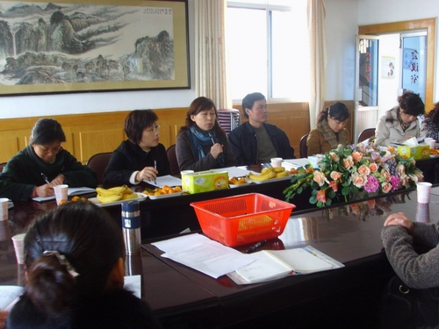
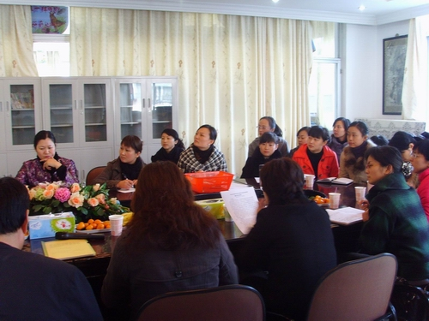
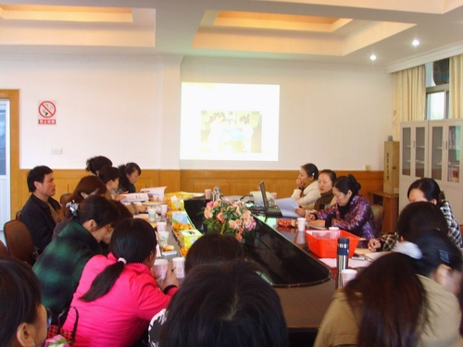
日前，常州市幼儿园市级课题中期评估活动在鸣珂巷幼儿园举行。会议由市教研室庄春梅老师主持，龚清老师《幼儿科学探究活动中材料的开发和有效利用》和孔霞老师《幼儿心理成长与健康维护的策略》分别代表各自课题组作了现场汇报。
鸣珂巷幼儿园科学课题组成员根据本园科学教育特色，立足本园实际, 确立了课题《幼儿科学探究活动中材料的开发和有效利用》并开展研究。龚清老师代表课题组成员简明地汇报了课题产生的背景、研究目标、研究方法、具体实施的过程及研究阶段体会与收获。孔霞老师也从心理方面这一独特视角阐述了自己课题的内容.
教研室负责课题的专家潘莉老师和龚国胜老师，仔细查看课题组过程性材料后，对课题组扎实的研究工作给予了充分肯定，同时也从不同角度对课题实施的细节，提出了很多建设性的宝贵意见，并提出了一些中肯实在的要求：首先教育研究是主旨是为了儿童的发展，要着眼于儿童能力的的培养。其次，通过课题研究要抓实落点，细化目标，才能做出特色。相信通过扎实的研究，每个参与者都会得到提高。
与会的还有市机关幼儿园和红溪实验幼儿园的园长、骨干教师也参与了这次课题研究协作活动，提出了自己在研究中的困惑，同时对两个课题也提出了建设性建议。

